Инструкция
по обновлению, резервированию и восстановлению подсистемы управления доходами системы «электронный бюджет»

Версия 2014.02
содержание
Перечень терминов и сокращений 3
1 Общие сведения 4
2 Обновление Системы 5
2.1 Обновление Системы через сервер обновления 5
2.2 Обновление Системы вручную 8
3 Резервирование Системы 12
3.1 Для операционных систем семейства Windows 12
3.1.1 Снятие резервной копии базы данных 12
3.1.2 Снятие резервной копии базы данных с помощью программы pgAdmin. 13
3.2 Для операционных систем семейства Linux. 15
3.2.1 Снятие резервной копии базы данных с помощью консольной программы pg_dump 15
4 Восстановление Системы 17

Перечень терминов и сокращений
Обозначение | Описание
БД | База данных
ГИС ГМП | Государственная информационная система о государственных и муниципальных платежах
Операционная система (ОС) | Комплекс управляющих и обрабатывающих программ, которые, с одной стороны, выступают как интерфейс между устройствами вычислительной системы и прикладными программами, а с другой стороны — предназначены для управления устройствами, управления вычислительными процессами, эффективного распределения вычислительных ресурсов между вычислительными процессами и организации надёжных вычислений
Система | Модуль учета начислений подсистемы управления доходами государственной интегрированной информационной системы управления общественными финансами «Электронный бюджет»
СУБД | Система управления базами данных

Общие сведения
Подсистема управления доходами системы «Электронный бюджет» (далее – Cистема) представляет собой программный комплекс, адаптированный для работы в среде MS Windows и Linux, с интерфейсом на русском языке, предназначенный для выполнения задачи автоматизации формирования, хранения, приема, учета и передачи начислений и платежей в части государственных и муниципальных услуг, пошлин, штрафов и сборов в ГИС ГМП.
Средства Системы позволяют вводить и подписывать извещения для последующей передачи их в ГИС ГМП, а также формировать запросы в ГИС ГМП с возможностью просмотра ответной информации. Описываемая Система может использоваться как связующее звено между имеющимся решением участника ГИС ГМП и ГИС ГМП с целью исключения необходимости многократного ввода однотипной информации. Такая возможность достигается благодаря применению механизмов экспорта/импорта данных. Применение системы обеспечивает централизованное хранение как сформированной, так и поступившей информации для ее дальнейшего использования в аналитической работе.

Обновление Системы
Перед обновлением Системы необходимо создать резервную копию согласно алгоритму, описанному в п. 3.
Для обновления Системы, необходимо в главном окне Системы выбрать вкладку «Меню» (1), в открывшейся колонке выбрать раздел «Администрирование» (2), в открывшемся списке выбрать подраздел «Обновление Системы» (3) одним нажатием левой кнопки мыши (Рисунок 1).
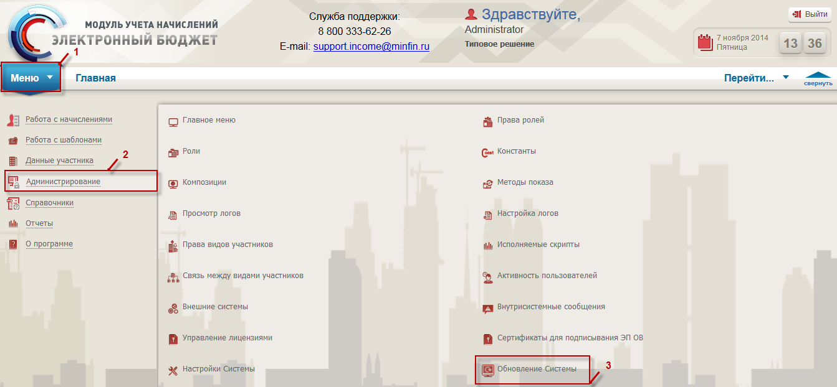
Рисунок 1. Подраздел «Обновление Системы»

Обновление Системы через сервер обновления
Для уведомления пользователей о предстоящем обновлении Системы, необходимо нажать на кнопку «Уведомление пользователей» (Рисунок 2).
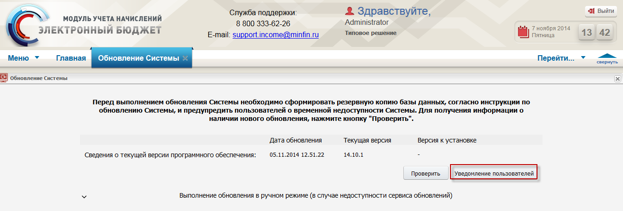
Рисунок 2. Кнопка «Уведомление пользователей»
В открывшемся окне «Добавление сообщения» (Рисунок 3) необходимо заполнить следующие поля.
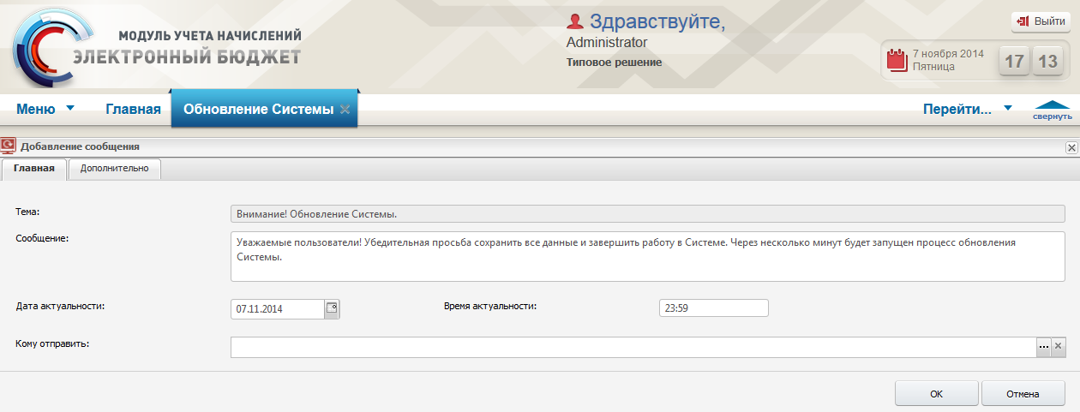
Рисунок 3. Окно «Добавление сообщения»
Поле «Тема» закрыто для редактирования.
Поле «Сообщение» предзаполнено и редактируется вручную с клавиатуры.
Поле «Дата актуальности» заполняется выбором значения из календаря.
Поле «Время актуальности» заполняется вручную с клавиатуры.
Поле «Кому отправить» предзаполнено и редактируется выбором значения из справочника «Пользователи системы».
Для рассылки сообщения, необходимо нажать на кнопку «ОК» (Рисунок 4), для отмены нажать на кнопку «Отмена».
Примечание. Все выполненные рассылки сохраняются в подразделе «Внутрисистемные сообщения».
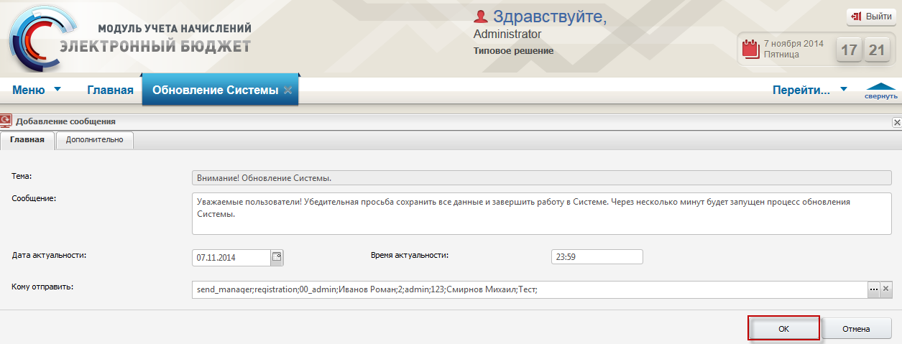
Рисунок 4. Кнопка «ОК»
После нажатия на кнопку «Проверить» выводится следующее системное сообщение (Рисунок 5).
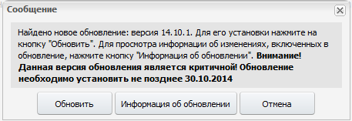
Рисунок 5. Сообщение о найденном обновлении
Для уточнения информации о доработках Системы, включенных в пакет обновления, необходимо нажать на кнопку «Информация об обновлении». После чего будет загружен файл с расширением .*pdf, содержащий всю информацию о новом обновлении.
Примечание. Перед выполнением обновления рекомендуется ознакомиться с информацией об обновлении.
Для установки нового обновления, необходимо нажать на кнопку «Обновить».
Для отмены действий и возврату к окну «Обновление Системы», необходимо нажать на кнопку «Отмена».
После нажатия на кнопку «Обновить» выводится системное сообщение о запуске процесса обновления (Рисунок 6).
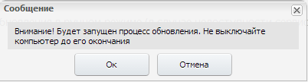
Рисунок 6. Сообщение о запуске процесса обновления
После нажатия на кнопку «ОК» выводится следующее системное сообщение (Рисунок 7).
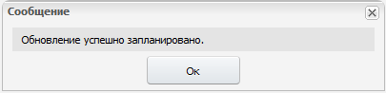
Рисунок 7. Сообщение «Обновление успешно запланировано»
После нажатия на кнопку «ОК» начнется обновление Системы.
Важно! Если рассылка не была осуществлена через кнопку «Уведомление пользователей», то при нажатии на кнопку «Проверить» выводится сообщение о наличии нового обновления (Рисунок 5), после нажатия на кнопку «Обновить», выводится сообщение с предложением рассылки сообщений пользователям для уведомления о временной недоступности Системы (Рисунок 8).
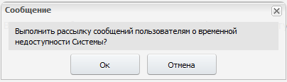
Рисунок 8. Сообщение с предложением рассылки сообщений пользователям

Обновление Системы вручную
Важно! Если при проверке наличия нового обновления возникает ошибка, то функциональный администратор имеет возможность скачать пакет обновления на официальном сайте министерства финансов Российской Федерации в сети Интернет в разделе «Информационные системы Минфина России / Модуль учета начислений подсистемы управления доходами государственной интегрированной информационной системы управления общественными финансами «Электронный бюджет»», размещенному по адресу http://minfin.ru/ru/ismf/uchetnach, и установить его вручную.
Для выполнения обновления в ручном режиме, необходимо в окне «Обновление Системы» нажать на кнопку (Рисунок 9).
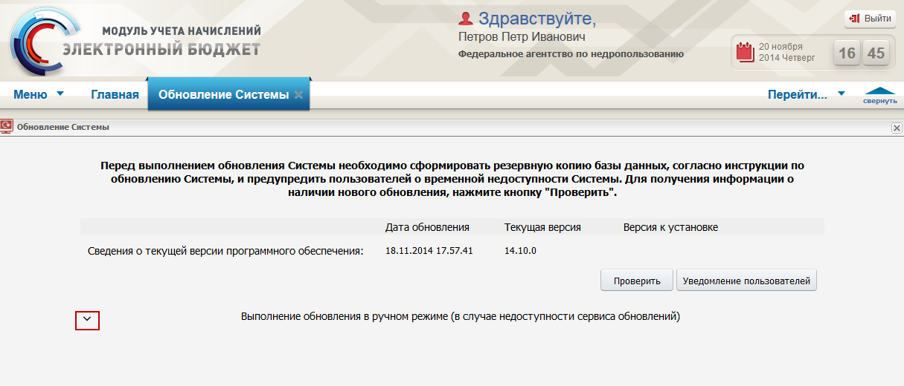
Рисунок 9. Обновление в ручном режиме
Далее необходимо нажать на кнопку «Обзор» (1), в открывшемся окне выбрать файл обновления с расширением .*pd3 и нажать на кнопку «Открыть» (2) (Рисунок 10).
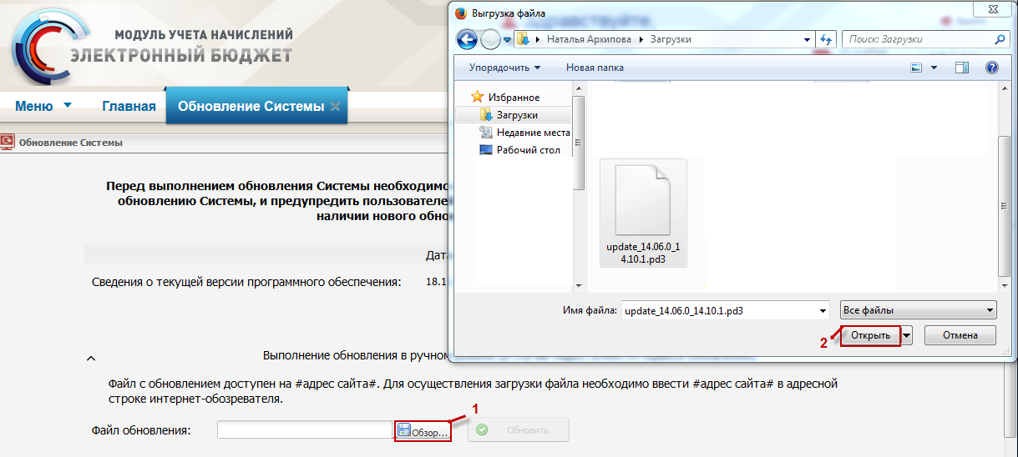
Рисунок 10. Выбор и загрузка файла обновления
После загрузки файла, необходимо нажать на кнопку «Обновить» (Рисунок 11).
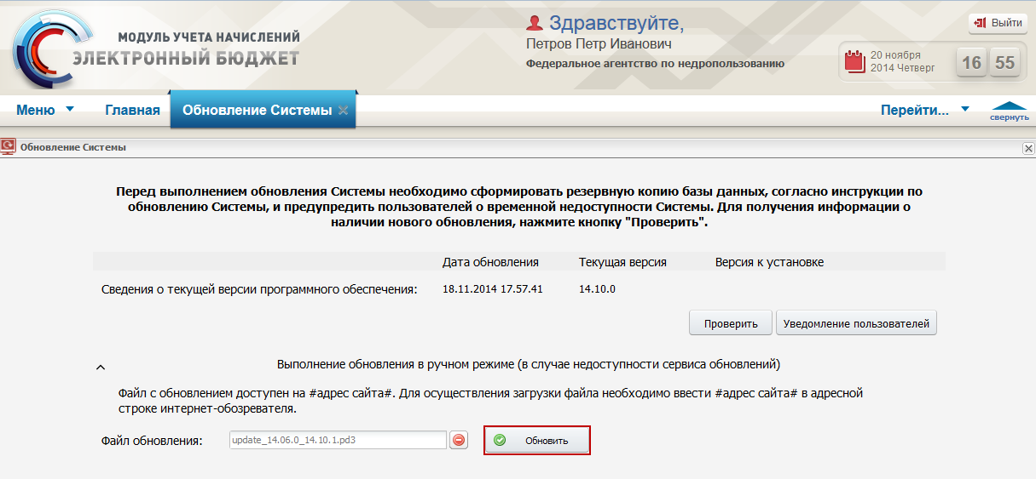
Рисунок 11. Кнопка «Обновить»
После этого выводится системное сообщение с предложением рассылки сообщений пользователям о временной недоступности Системы (Рисунок 12).
Рисунок 12. Сообщение с предложением рассылки сообщений пользователям
После нажатия на кнопку «ОК» откроется окно создания сообщения, в котором необходимо заполнить следующие поля (Рисунок 13).
Рисунок 13. Окно «Добавление сообщения»
Поле «Тема» закрыто для редактирования.
Поле «Сообщение» предзаполнено и редактируется вручную с клавиатуры.
Поле «Дата актуальности» заполняется выбором значения из календаря.
Поле «Время актуальности» заполняется вручную с клавиатуры.
Поле «Кому отправить» предзаполнено и редактируется выбором значения из справочника «Пользователи системы».
Для рассылки сообщения, необходимо нажать на кнопку «ОК» (Рисунок 14), для отмены нажать на кнопку «Отмена».
Рисунок 14. Кнопка «ОК»
Далее выводится системное сообщение о запуске процесса обновления (Рисунок 15).
Рисунок 15. Сообщение о запуске процесса обновления
После нажатия на кнопку «ОК» выводится следующее системное сообщение (Рисунок 16).
Рисунок 16. Сообщение «Обновление успешно запланировано»
После нажатия на кнопку «ОК» начнется обновление Системы.
Важно! Если рассылка была осуществлена через кнопку «Уведомление пользователей», то после нажатия на кнопку «Обновить» сразу выводится системное сообщение о запуске процесса обновления.
Важно! В случае попытки установки обновления версии ниже текущей, то выводится сообщение о невозможности обновления (Рисунок 17).
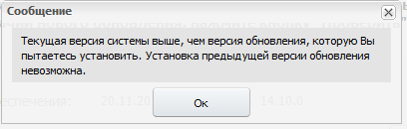
Рисунок 17. Сообщение о невозможности обновления

Резервирование Системы
Резервирование системы происходит согласно алгоритму, описанному ниже.

Для операционных систем семейства Windows
- Снятие резервной копии базы данных;
- Снятие резервной копии с помощью консольной программы pg_dump.

Снятие резервной копии базы данных
Для открытия командной строки, необходимо нажать на кнопку «Пуск», выбрать пункт [Все программы], папку «Стандартные», пункт [Командная строка] (Рисунок 17).
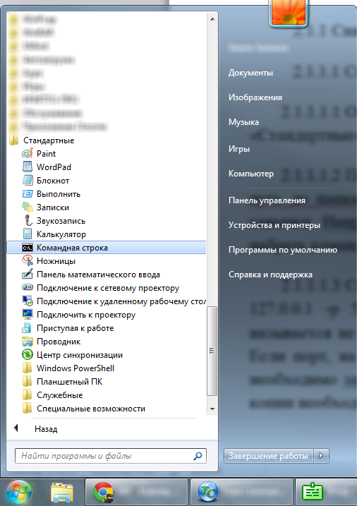
Рисунок 18. Пункт [Командная строка]
Переход в папку «bin СУБД PostgreSQL» осуществляется с помощью команды cd путь_до_папки_bin. Если путь до папки содержит пробелы, то путь необходимо взять в кавычки. Например, для перехода в папку C:\Program Files\PostgreSQL\9.3\bin необходимо набрать команду cd “C:\Program Files\PostgreSQL\9.3\bin” (Рисунок 18).
Рисунок 19. Переход в папку C:\Program Files\PostgreSQL\9.3\bin
Снятие резервной копии базы данных осуществляется с помощью команды pg_dump –Fc -h 127.0.0.1 –p 5432 –U postgres –f путь_до_файла_резервной_копии d3. Если база данных называется не d3, то необходимо заменить в команде d3 на название соответствующей базы данных. Если порт, на котором работает база данных, отличается от стандартного порта 5432, то необходимо заменить его на порт соответствующей базы данных. После окончания снятия резервной копии, необходимо скопировать полученный файл в папку для хранения резервной копии. В случае возникновения ошибок, они будут отображены в командной строке (Рисунок 19).
Рисунок 20. Снятие резервной копии базы данных

Снятие резервной копии базы данных с помощью программы pgAdmin.
Программа pgAdmin поставляется вместе с СУБД PostgreSQL. Для запуска необходимо нажать на кнопку «Пуск», выбрать пункт [Все программы], папку «PostgreSQL 9.3», пункт [pgAdmin III], где 9.3 – версия установленной СУБД PostgreSQL, III – версия pgAdmin (Рисунок 20).
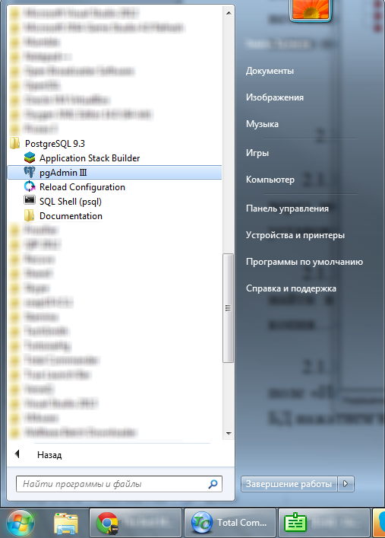
Рисунок 21. Запуск программы pgAdmin
После этого необходимо двойным нажатием левой кнопки мыши подключится к локальной базе данных, найти в списке соответствующую базу данных и в контекстном меню выбрать пункт [Резервная копия…] (Рисунок 21).
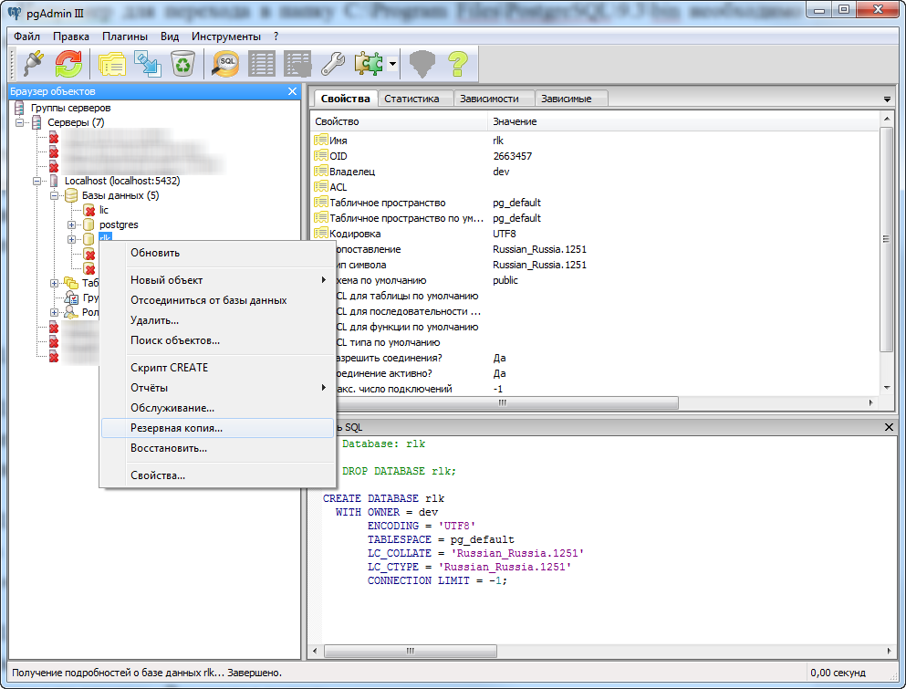
Рисунок 22. Пункт [Резервная копия…].
В результате откроется окно «Резервная копия базы данных «rlk»» (Рисунок 22).
В поле «Имя файла» необходимо указать путь до сохраняемого файла с резервной копией.
В поле «Имя роли» выбрать значение «dev» и запустить снятие резервной копии базы данных (далее – БД) нажатием на кнопку «Резервная копия».
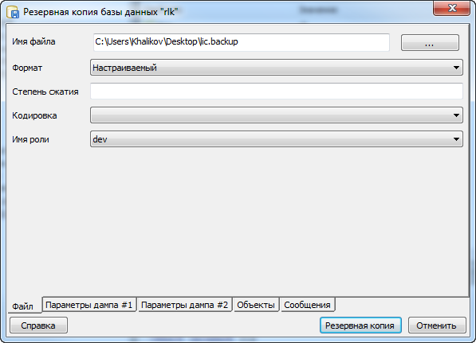
Рисунок 23. Снятие резервной копии БД
Во время снятия резервной копии на экране отобразится журнал снятия резервной копии (Рисунок 23). Если в последней строке журнала возвращен код «0», то резервная копия снялась без ошибок. Другие значения кода означают ошибку во время снятия резервной копии. Полученный файл необходимо переместить в папку для хранения резервных копий.
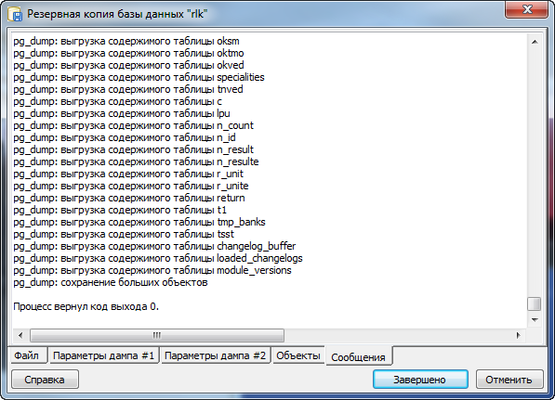
Рисунок 24. Окно «Резервная копия базы данных «rlk»»
С помощью проводника необходимо перейти в папку, в которой хранятся файлы Системы, и скопировать или заархивировать их в папку для хранения резервных копий.

Для операционных систем семейства Linux.

Снятие резервной копии базы данных с помощью консольной программы pg_dump
Для снятия резервной копии базы данных с помощью консольной программы pg_dump, необходимо открыть терминал и сменить пользователя на postgres командой su – postgres (Рисунок 24). При необходимости ввести пароль пользователя postgres.
Важно! При вводе пароль не будет отображаться.
Рисунок 25. Смена пользователя
Переход в папку «bin» осуществляется c помощью команды cd путь_до_папки_bin. Например, cd /usr/pgsql-9.3/bin/ (Рисунок 25).
Рисунок 26. Переход в папку «bin»
Для снятия дампа необходимо выполнить команду ./pg_dump –Fc d3 –f /database/d3.backup (Рисунок 26), где:
- d3 – название схемы БД;
- /tmp/backup_name.backup – путь до файла, в который необходимо выполнить резервирование БД.
Рисунок 27. Снятие дампа
Для резервного копирования файлов Системы, необходимо в терминале сменить пользователя на пользователя, у которого имеется доступ к папке с файлами Системы, командой su – имя_пользователя. Далее, с помощью команды cp –r путь_к_файлам_системы путь_к_папке_с_резервными_копиями, скопировать файлы Системы в папку для хранения резервных копий (Рисунок 27).
Рисунок 28. Резервное копирование файлов Системы

Восстановление Системы
Для восстановления БД необходимо выполнить следующую последовательность действий:
- подключиться к БД (например, с помощью pgAdmin) (Рисунок 28);
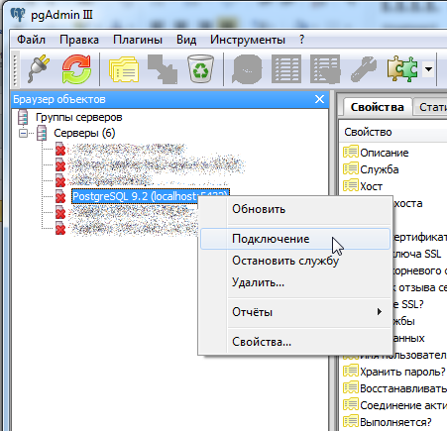
Рисунок 29. Подключение к БД через контекстное меню
- удалить рабочую БД (Рисунок 29);
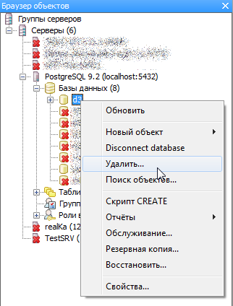
Рисунок 30. Удаление рабочей БД через контекстное меню
- нажать правой кнопкой мыши на пункт [Базы данных] и в контекстном меню выбрать пункт [Новая база данных] (Рисунок 30);
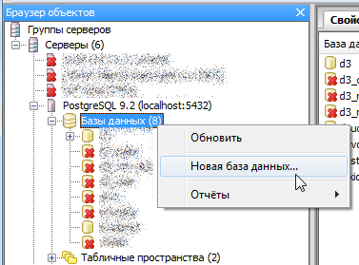
Рисунок 31. Создание новой базы данных
- в окне «Новая база данных..» перейти во вкладку «Свойства». В поле «Имя» ввести наименование удаленной БД. В поле «Владелец» выбрать значение «dev» из раскрывающегося списка (Рисунок 31);
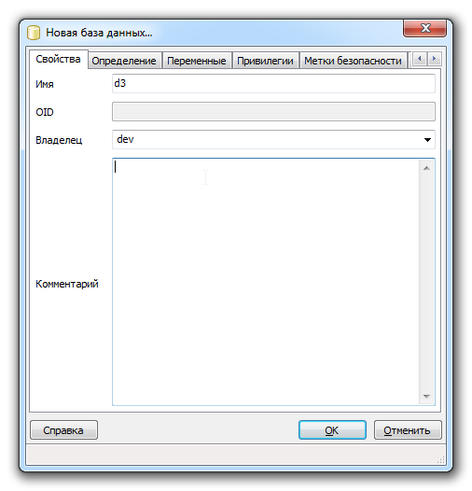
Рисунок 32. Вкладка «Свойства»
- во вкладке «Определение» установить следующие параметры (Рисунок 32):
- табличное пространство – pg_default;
- сопоставление – Russian_Russia.1251;
- тип символа – Russian_Russia.1251;
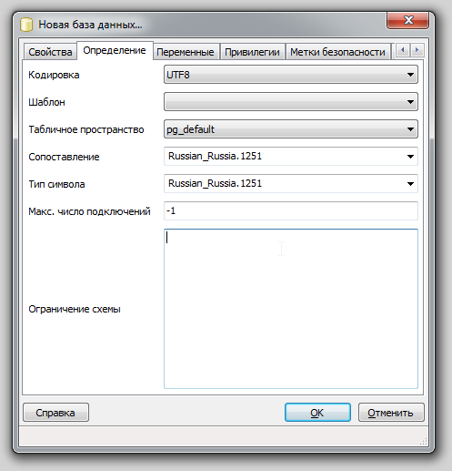
Рисунок 33. Вкладка «Определение»
Далее необходимо нажать на кнопку «ОК»;
- правой кнопкой мыши нажать на наименование созданного БД и выбрать пункт контекстного меню [Восстановить] (Рисунок 33);
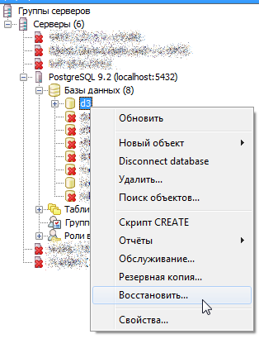
Рисунок 34. Восстановление БД
- в окне восстановления БД в поле «Имя файла» указать путь к файлу с резервной копией БД. В поле «Имя роли» выбрать пользователя «dev» и нажать кнопку «Восстановить». После чего начнется процесс восстановления БД из резервной копии (Рисунок 34);
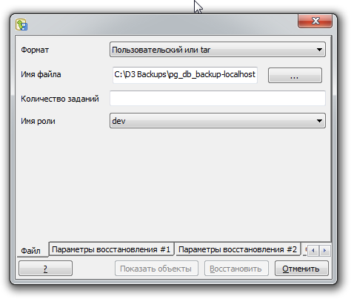
Рисунок 35. Указание пути к файлу с резервной копией
- через несколько минут в окне восстановления во вкладке «Сообщения» появится журнал восстановления, в последних записях которого сообщается о результате восстановления БД. Сообщение «Процесс вернул код выхода 0.» означает, что процесс восстановления прошел успешно. Если указан код отличный от «0», это означает, что во время восстановления произошла ошибка. Для нахождения ошибки, необходимо просмотреть журнал восстановления.
Для восстановления файлов необходимо выполнить следующие действия:
- удалить все файлы из папки с установленной системой, кроме файлов с настройками (Etc\conf.inc) и папки для временных файлов (temp);
- распаковать файлы из установочного архива;
- на операционных системах семейства Linux требуется дополнительно установить права на файлы и папки. Для установки прав доступа к файлам, необходимо выполнить команду find /var/www/html/ -type f -exec chmod 644 {} \, где /var/www/html/ следует заменить на путь до папки с установленной Системой.
Для установки прав доступа к каталогу с временными файлами, необходимо выполнить команду chmod 777 /var/www/html/temp/, где /var/www/html/temp/ следует заменить на путь до временной папки.
Лист регистрации изменений
Номера листов (страниц) |  |  |  |  | Всего листов (страниц)  в докум. | №  документа | Входящий № сопрово-дительного докум.  и дата | Подп | Дата
Изм | измененных | замененных | новых | аннули-рованных

